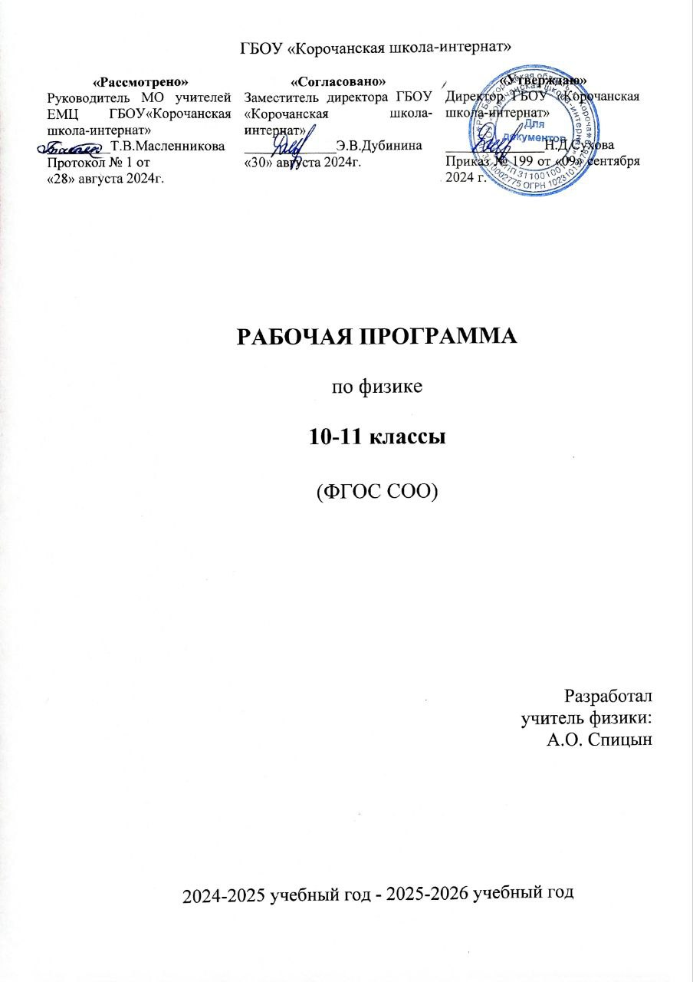

**ПОЯСНИТЕЛЬНАЯ ЗАПИСКА**

Программа по физике базового уровня на уровне среднего общего образования разработана на основе положений и требований к результатам освоения основной образовательной программы, представленных в ФГОС СОО, а также с учётом федеральной рабочей программы воспитания и концепции преподавания учебного предмета «Физика» в образовательных организациях Российской Федерации, реализующих основные образовательные программы.

Содержание программы по физике направлено на формирование естественно-научной картины мира обучающихся 10–11 классов при обучении их физике на базовом уровне на основе системно-деятельностного подхода. Программа по физике соответствует требованиям ФГОС СОО к планируемым личностным, предметным и метапредметным результатам обучения, а также учитывает необходимость реализации межпредметных связей физики с естественно-научными учебными предметами. В ней определяются основные цели изучения физики на уровне среднего общего образования, планируемые результаты освоения курса физики: личностные, метапредметные, предметные (на базовом уровне).

Программа по физике включает:

* планируемые результаты освоения курса физики на базовом уровне, в том числе предметные результаты по годам обучения;
* содержание учебного предмета «Физика» по годам обучения.

Физика как наука о наиболее общих законах природы, выступая в качестве учебного предмета в школе, вносит существенный вклад в систему знаний об окружающем мире. Школьный курс физики – системообразующий для естественно-научных учебных предметов, поскольку физические законы лежат в основе процессов и явлений, изучаемых химией, биологией, физической географией и астрономией. Использование и активное применение физических знаний определяет характер и развитие разнообразных технологий в сфере энергетики, транспорта, освоения космоса, получения новых материалов с заданными свойствами и других. Изучение физики вносит основной вклад в формирование естественно-научной картины мира обучающихся, в формирование умений применять научный метод познания при выполнении ими учебных исследований.

В основу курса физики для уровня среднего общего образования положен ряд идей, которые можно рассматривать как принципы его построения.

*Идея целостности*. В соответствии с ней курс является логически завершённым, он содержит материал из всех разделов физики, включает как вопросы классической, так и современной физики.

*Идея генерализации*. В соответствии с ней материал курса физики объединён вокруг физических теорий. Ведущим в курсе является формирование представлений о структурных уровнях материи, веществе и поле.

*Идея гуманитаризации*. Её реализация предполагает использование гуманитарного потенциала физической науки, осмысление связи развития физики с развитием общества, а также с мировоззренческими, нравственными и экологическими проблемами.

*Идея прикладной направленности*. Курс физики предполагает знакомство с широким кругом технических и технологических приложений изученных теорий и законов.

*Идея экологизации* реализуется посредством введения элементов содержания, посвящённых экологическим проблемам современности, которые связаны с развитием техники и технологий, а также обсуждения проблем рационального природопользования и экологической безопасности.

Стержневыми элементами курса физики на уровне среднего общего образования являются физические теории (формирование представлений о структуре построения физической теории, роли фундаментальных законов и принципов в современных представлениях о природе, границах применимости теорий, для описания естественно-научных явлений и процессов).

Системно-деятельностный подход в курсе физики реализуется прежде всего за счёт организации экспериментальной деятельности обучающихся. Для базового уровня курса физики – это использование системы фронтальных кратковременных экспериментов и лабораторных работ, которые в программе по физике объединены в общий список ученических практических работ. Выделение в указанном перечне лабораторных работ, проводимых для контроля и оценки, осуществляется участниками образовательного процесса исходя из особенностей планирования и оснащения кабинета физики. При этом обеспечивается овладение обучающимися умениями проводить косвенные измерения, исследования зависимостей физических величин и постановку опытов по проверке предложенных гипотез.

Большое внимание уделяется решению расчётных и качественных задач. При этом для расчётных задач приоритетом являются задачи с явно заданной физической моделью, позволяющие применять изученные законы и закономерности как из одного раздела курса, так и интегрируя знания из разных разделов. Для качественных задач приоритетом являются задания на объяснение протекания физических явлений и процессов в окружающей жизни, требующие выбора физической модели для ситуации практико-ориентированного характера.

В соответствии с требованиями ФГОС СОО к материально-техническому обеспечению учебного процесса базовый уровень курса физики на уровне среднего общего образования должен изучаться в условиях предметного кабинета физики или в условиях интегрированного кабинета предметов естественно-научного цикла. В кабинете физики должно быть необходимое лабораторное оборудование для выполнения указанных в программе по физике ученических практических работ и демонстрационное оборудование.

Демонстрационное оборудование формируется в соответствии с принципом минимальной достаточности и обеспечивает постановку перечисленных в программе по физике ключевых демонстраций для исследования изучаемых явлений и процессов, эмпирических и фундаментальных законов, их технических применений.

Лабораторное оборудование для ученических практических работ формируется в виде тематических комплектов и обеспечивается в расчёте одного комплекта на двух обучающихся. Тематические комплекты лабораторного оборудования должны быть построены на комплексном использовании аналоговых и цифровых приборов, а также компьютерных измерительных систем в виде цифровых лабораторий.

Основными целями изучения физики в общем образовании являются:

* формирование интереса и стремления обучающихся к научному изучению природы, развитие их интеллектуальных и творческих способностей;
* развитие представлений о научном методе познания и формирование исследовательского отношения к окружающим явлениям;
* формирование научного мировоззрения как результата изучения основ строения материи и фундаментальных законов физики;
* формирование умений объяснять явления с использованием физических знаний и научных доказательств;
* формирование представлений о роли физики для развития других естественных наук, техники и технологий.

Достижение этих целей обеспечивается решением следующих задач в процессе изучения курса физики на уровне среднего общего образования:

* приобретение системы знаний об общих физических закономерностях, законах, теориях, включая механику, молекулярную физику, электродинамику, квантовую физику и элементы астрофизики;
* формирование умений применять теоретические знания для объяснения физических явлений в природе и для принятия практических решений в повседневной жизни;
* освоение способов решения различных задач с явно заданной физической моделью, задач, подразумевающих самостоятельное создание физической модели, адекватной условиям задачи;
* понимание физических основ и принципов действия технических устройств и технологических процессов, их влияния на окружающую среду;
* овладение методами самостоятельного планирования и проведения физических экспериментов, анализа и интерпретации информации, определения достоверности полученного результата;
* создание условий для развития умений проектно-исследовательской, творческой деятельности.

На изучение физики (базовый уровень) на уровне среднего общего образования отводится 136 часов: в 10 классе – 68 часов (2 часа в неделю), в 11 классе – 68 часов (2 часа в неделю).

Предлагаемый в программе по физике перечень лабораторных и практических работ является рекомендованным, учитель делает выбор проведения лабораторных работ и опытов с учётом индивидуальных особенностей обучающихся.

**ТЕМАТИЧЕСКОЕ ПЛАНИРОВАНИЕ**

**10 КЛАСС**

|  |  |  |  |  |  |
| --- | --- | --- | --- | --- | --- |
| **№ п/п** | **Наименование разделов и тем программы** | **Количество часов** | | | **Электронные (цифровые) образовательные ресурсы** |
| **Всего** | **Контрольные работы** | **Практические работы** |
| **Раздел 1.** **ФИЗИКА И МЕТОДЫ НАУЧНОГО ПОЗНАНИЯ** | | | | | |
| 1.1 | Физика и методы научного познания | 2 |  |  | Библиотека ЦОК <https://m.edsoo.ru/7f41bf72> |
| Итого по разделу | | 2 |  | | |
| **Раздел 2.** **МЕХАНИКА** | | | | | |
| 2.1 | Кинематика | 5 |  |  | Библиотека ЦОК <https://m.edsoo.ru/7f41bf72> |
| 2.2 | Динамика | 7 |  |  | Библиотека ЦОК <https://m.edsoo.ru/7f41bf72> |
| 2.3 | Законы сохранения в механике | 6 | 1 | 1 | Библиотека ЦОК <https://m.edsoo.ru/7f41bf72> |
| Итого по разделу | | 18 |  | | |
| **Раздел 3.** **МОЛЕКУЛЯРНАЯ ФИЗИКА И ТЕРМОДИНАМИКА** | | | | | |
| 3.1 | Основы молекулярно-кинетической теории | 9 |  | 1 | Библиотека ЦОК <https://m.edsoo.ru/7f41bf72> |
| 3.2 | Основы термодинамики | 10 | 1 |  | Библиотека ЦОК <https://m.edsoo.ru/7f41bf72> |
| 3.3 | Агрегатные состояния вещества. Фазовые переходы | 5 |  |  | Библиотека ЦОК <https://m.edsoo.ru/7f41bf72> |
| Итого по разделу | | 24 |  | | |
| **Раздел 4.** **ЭЛЕКТРОДИНАМИКА** | | | | | |
| 4.1 | Электростатика | 10 |  | 1 | Библиотека ЦОК <https://m.edsoo.ru/7f41bf72> |
| 4.2 | Постоянный электрический ток. Токи в различных средах | 12 | 1 | 1 | Библиотека ЦОК <https://m.edsoo.ru/7f41bf72> |
| Итого по разделу | | 22 |  | | |
| Резервное время | | 2 | 1 |  |  |
| ОБЩЕЕ КОЛИЧЕСТВО ЧАСОВ ПО ПРОГРАММЕ | | 68 | 4 | 4 |  |

**ТЕМАТИЧЕСКОЕ ПЛАНИРОВАНИЕ**

**11 КЛАСС**

|  |  |  |  |
| --- | --- | --- | --- |
| Название разделов программы | Количество часов, отводимых на освоение раздела | Количество контрольных работ | Количество лабораторных работ |
| Введение. Физика и физические методы изучения природы | 1 |  |  |
| Механика | 27 | 3 | 6 |
| Молекулярная физика и термодинамика | 17 | 1 | 1 |
| Основы электродинамики | 18 | 3 | 2 |
| Повторение | 5 |  |  |
| ИТОГО: | 68 | 7 | 9 |
| Основы электродинамики (продолжение) | 9 | 1 | 2 |
| Электромагнитные колебания и волны | 17 | 1 | 1 |
| Оптика | 13 | 1 | 5 |
| Элементы теории относительности | 3 |  |  |
| Квантовая физика | 17 | 1 |  |
| Строение Вселенной | 6 |  |  |
| Повторение | 3 |  |  |
| ИТОГО: | 68 | 4 | 8 |